第十专题 政治生活
公民的政治生活
一、人民当家作主的国家
（一）我国的国家性质及其本质
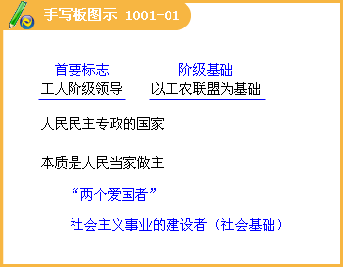
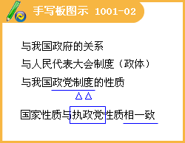
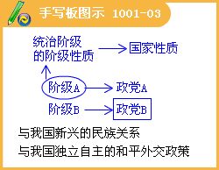
1.宪法规定及其分析（新型民主与新型专政的统一）
2.我国政府关于人权问题的观点：生存权、发展权是根本和重要的人权；保护和促进人权必须从保障人民的生存权、发展权这个环节入手；实现人权的根本途径是促进经济发展和社会进步；国家主权是一国人民充分享受人权的前提和保障。
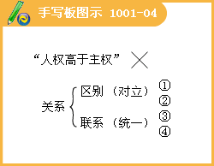
3.民主与专政的辩证关系
（二）政治权利和义务：参与政治生活的准则
1.公民的政治权利和自由（选举权与被选举权、政治自由、监督权）
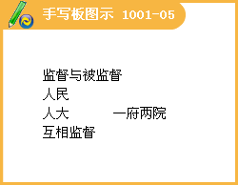

2.公民的政治义务（维护国家统一和民族团结；遵守宪法和法律；维护国家安全、荣誉和利益；服兵役和参加民兵组织）
3.参与政治生活应把握的基本原则
法律面前一律平等的原则；权利与义务相统一的原则；国家利益与个人利益相结合的原则。
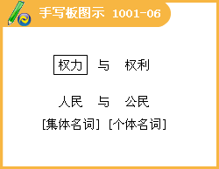
（三）政治生活：崇尚民主与法制 政治生活的主要内容：
1.行使政治权利履行政治义务（基本内容）
2.参与社会公共管理活动（民主选举、民主决策、民主管理、民主监督，这是政治生活的重要内容）
3.参加政治文明建设（最根本的就是坚持党的领导、人民当家作主和依法治国的有机统一）
二、我国公民的政治参与
（一）民主选举（选举方式及其选择）
（二）民主决策（社情民意反映制度、专家咨询制度、社会公示制度、社会听证制度）
（三）民主管理（基层民主自治制度）
（四）民主监督（批评建议权、申诉权、控告权、检举权）（行使监督权的合法渠道：信访举报制度、人大代表联系群众制度、舆论监督制度、监督听证会、民主评议会、网上评议政府等）
经典回顾
1.（07全国）07年2月7日全国首例制作、传播计算机病毒大案告破，号称“毒王”的“熊猫烧香”病毒的始作俑者李某等人落入法网。这表明
（1）公民在网络虚拟世界的行为不受法律约束 （2）公民自由总是在法律规范内的自由 （3）公民是现实社会的权利主体但不是网络世界的权利主体 （4）公民有使用网络的权利也有维护网络安全的义务
A.（1）（4）
B.（2）（3）
C.（2）（4）
D.（3）（4）
『正确答案』C

2.（07广东）今年年初应温总理邀请，12名建筑工人、乡村医生、出租车司机、农民、下岗再就业人员等基层代表出席国务院征求意见的座谈会。这体现了
A.公民直接行使国家权力
B.公民有向国家权力机关反映意见的权利
C.政府坚持依法行政的原则
D.政府体察民情，尊重民意
『正确答案』D

为人民服务的政府
一、我国政府是人民的政府
（一）政府的职能1政治职能：保障人民民主和维护国家长治久安（保卫国家独立与主权；保护公民的生命安全及各种合法权益；保护国家、企业和个人的合法财产不受侵犯；保障人民民主、协调人民内部矛盾，惩治犯罪分子，维护社会治安和社会秩序）原因：国家性质；目的：保障人民民主和维护国家长治久安
2.经济职能：组织经济建设。在经济建设中进行经济调节、市场监管、社会管理和公共服务。原因：我国社会主要矛盾决定的。目的：促进社会经济发展，提高生产力水平和人民生活水平。
3.文化职能：组织文化建设。弘扬民族精神，提高全民族素质；组织发展科教文卫体等各项事业。目的：提高全民族的思想道德素质和科学文化素质。
4.公共服务职能：加强公共设施建设；提高医疗保健水平；促进收入分配的公平，建立健全社会保障体系；保护公共环境；控制人口增长，促进优生优育。目的：为构建和谐社会提供各种社会公共服务。
（二）政府的责任
1.坚持对人民负责的原则（政府工作的基本原则）
（1）原因：我国是人民民主专政的国家决定了我国政府是人民利益的执行者和捍卫者。对人民负责是政府机关及其公职人员的工作宗旨和行为准则。
（2）表现：坚持为人民服务的工作态度；树立求真务实的工作作风；坚持从群众中来到群众中去的工作方法
2.为公民求助或投诉提供途径（热线电话、电子政务、信访部门、建立行政仲裁、复议、诉讼制度）
二、我国政府受人民的监督
（一）政府的权力
1.依法行政的必要性、要求和意义
（1）行使权力的依据：宪法和法律
（2）具体要求：合法行政、合理行政、程序正当、高效便民、诚实守信、权责统一。
（3）意义：【对人民】有利于保障人民的权利和自由。
【对政府】有利于加强廉政建设，增强政府权威；有利于防止行政权力的缺失和滥用，提高行政管理水平。
【对民主法制建设】有利于带动全社会尊重法律、遵守法律、维护法律，推进民主法制建设。
2.审慎用权，民主决策（依照法律程序的原则、少数服从多数原则、尊重少数的原则）
（二）权力的行使
1.对政府权力的制约和监督
（1）必要性：我国政府是人民的政府，权力是人民赋予的。权力是双刃剑。
（2）关键：建立健全制约和监督机制（我国的行政监督体系）
（3）意义：提高行政水平和工作效率；防止滥用权力；更好地合民意、集民智、聚民心；有利于真正做到权为民所用。
2.政府自觉接受人民监督的表现（阳光工程）
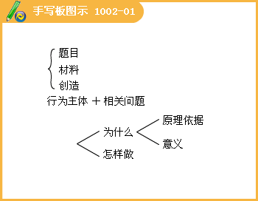
经典回顾
1.（07广东）某镇政府计划为某村招商引资，镇政府向村民详细介绍了该项目情况，并请村民商议。村民会议投票表决同意在本村引资建厂。几年后该项目取得良好经济效益和社会效益，深受村民欢迎，镇政府的威信也进一步提高。
辩题：政府事事让村民决策就能增强政府权威。
『正确答案』
（1）政府具有组织经济建设等职能，所以政府不能事事让村民决策。
（2）我国农村实行村民自治，所以凡是涉及全村村民利益的事应由村民会议按照少数 服从多数的原则决定。
（3）政府必须坚持权为民所用、情为民所系、利为民所谋；必须坚持依法行政，既要 切实履行政府职能又要尊重村民民主管理权利，才能树立政府权威。

2.（07山东）省政府按照《对外贸易法》和中央政策出台了《关于加快实施“走出去”战略意见》，制定和完善了为对外开放服务的具体措施，简化行政审批程序，建立完善各级行政许可中心，营造公正透明的行政环境，优化全方位服务环境，我各类企业创造统一开放、公平竞争的市场环境。
结合上述材料，简要分析山东省政府在为对外开放服务过程中是如何行使权力的？
『正确答案』
（1）省政府正确行使了组织社会主义经济建设和提供社会公共服务的职能，为对外开 放营造公正透明的行政环境，优化全方位的服务环境。
（2）省政府坚持对人民负责的原则，依法行政，依照法律政策规定，为各类企业创造 统一开放、公平竞争的市场环境。

建设社会主义政治文明
一、人民代表大会制度
（一）人民代表大会（性质、职权、常设机关）
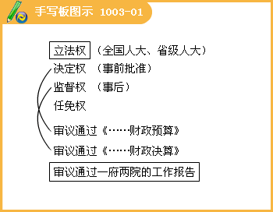
（二）人民代表（法律地位、权利义务、产生和任期）
（三）人民代表大会制度（政体与国体、原则、机关体系分析）
二、我国的政党制度
（一）中共的地位、性质、宗旨、指导思想
（二）坚持党的领导的意义（方向、环境、积极因素）
（三）执政方式
执政方式：科学执政、民主执政、依法执政。
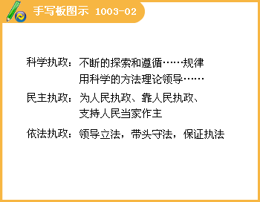
（四）多党合作和政治协商制度（各党派地位及关系、根本前提、政治基础、基本方针、根本活动准则、重要机构及其职能）
三、我国的民族区域自治制度及宗教政策
（一）新型民族关系和处理民族关系的基本原则（首要原则：民族平等；重要原则：民族团结；根本原则：各民族共同繁荣）
（二）民族区域自治制度（含义、地位、核心、必然性、优越性）
（三）宗教信仰自由政策
经典回顾
1.（07广东）民族区域自治制度是在国家统一领导下，______的地方实行区域自治，设立自治机关，行使自治权的制度。
A.各民族聚居
B.各少数民族聚居
C.各民族居住
D.各少数民族居住
『正确答案』B

2.（07山东）《物权法》从起草到高票通过，历经8次审议，广泛征求意见，这体现了我国
A.公民政治权利的扩大
B.国家坚持民主集中制
C.人民代表大会是最高国家权力机关
D人民直接行使国家权力
『正确答案』B

当代国际社会
一、国际社会一般知识
（一）国际社会的构成（主权国家和国际组织分析含联合国）
（二）国际关系及其决定因素（重点。含坚定地维护我国的利益）
国家利益是国际关系的决定因素；国家间的共同利益是合作的基础；而利益的相悖则是冲突的根源。
二、维护世界和平促进共同发展
（一）当今时代主题（含义、障碍、解决途径）
（二）国际形势的突出特点（经济全球化，世界多极化）和国际竞争（经济、文化、军备、人才、科技等）
（三）我国的外交政策
1.决定因素（国家性质和国家利益）
2.基本目标、立场、准则和宗旨
（分析国家性质和国际关系、国家力量、国家利益、对外政策的内在联系）
基本目标：维护我国的独立与主权；促过世界的和平与发展
立场：独立自主
准则：和平共处五项原则
宗旨：维护世界和平；促进共同发展
经典回顾
1.（07山东）假如让你写一篇集中反映中国06年度外交活动的年终专稿，需要确定一组体现中国外交主张的“关键词”，请结合政治生活知识，从下列选项中选出最准确的一组
A.独立自主 和平共处 文化渗透
B.和平发展 战略结盟 我国的独立和主权
C.多边外交 和平发展 负责任的大国
D.经济全球化 政治多元化 文化多元化
『正确答案』C

2.（07广东）06，5，9第六届联合国大会以不记名投票方式选举产生了联合国人权理事会首届47个成员国，中国以146票高票当选，任期3年。这说明
A.保护和促进人权必须从加强国际人权合作入手
B.选举权和被选举权是根本的人权
C.中国在尊重和保障人权方面取得的成就获得世界的认可
D.实现人权的根本途径是在国际活动中获得他国的好评
『正确答案』C

